华中农业大学青年教师公寓维修改造项目

跟

踪

周

报

跟踪单位：湖北金信工程造价咨询有限公司
跟踪人员：位艳
跟踪时间：2026年6月1日~2026年6月7日
跟 踪 日 志
工程名称：华中农业大学青年教师公寓维修改造项目
日期：2026年6月7日 | 星期日 | 记录人：位艳
一、工程概况：
- 施工内容：华中农业大学6套青年教师公寓的维修改造，面积约730平米，内容包括厨房卫生改造、室内装修、强弱电、壁柜等。
- 施工单位：武汉郎丰建设工程有限公司。
- 监理单位：/
- 合同价款：设计费为人民币 0.915 万元，总价包干。建筑安装工程费暂定为人民币 65.88 万元，最终以“工程结算金额*（1-工程费下浮率）”为准。建筑安装工程费下浮率为 8.5 %。经审计的最终结算价不得超过72万元，超过部分作为承包方让利。
5.合同工期：60日历天。
- 施工进展：（含工艺要求检查、施工尺寸测量等）
1、3单元202、502卫生间轻骨料回填，卫生间、洗衣房JS防水涂料第二遍、顶棚角线
2、1单元101、102、103、104地砖铺贴，顶棚角线
施工现场照片：

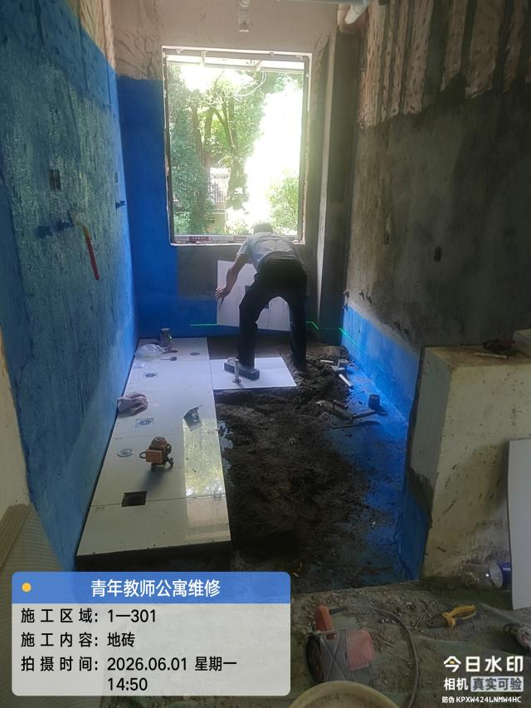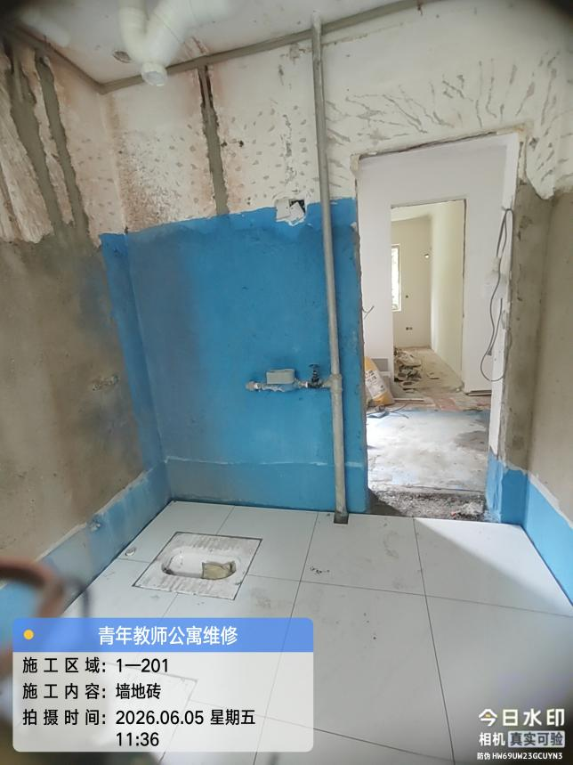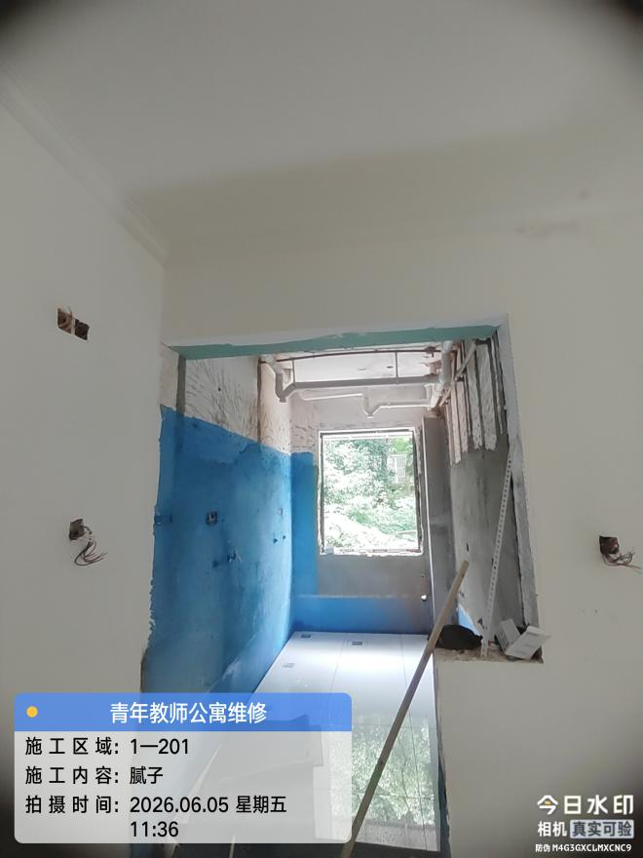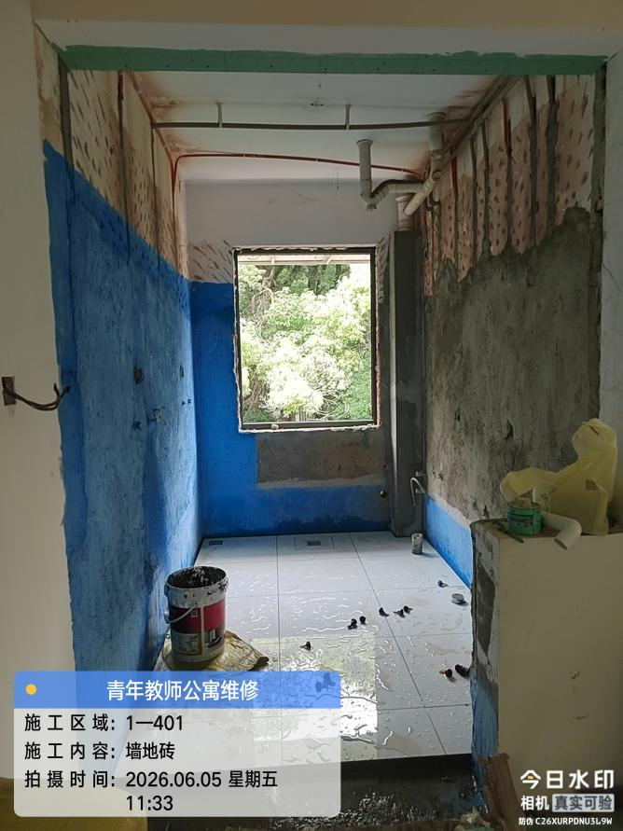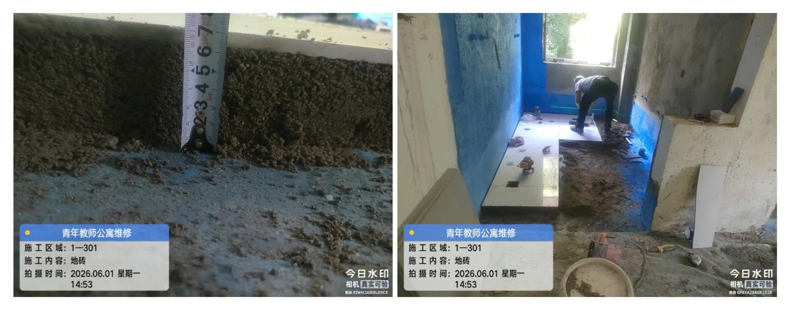
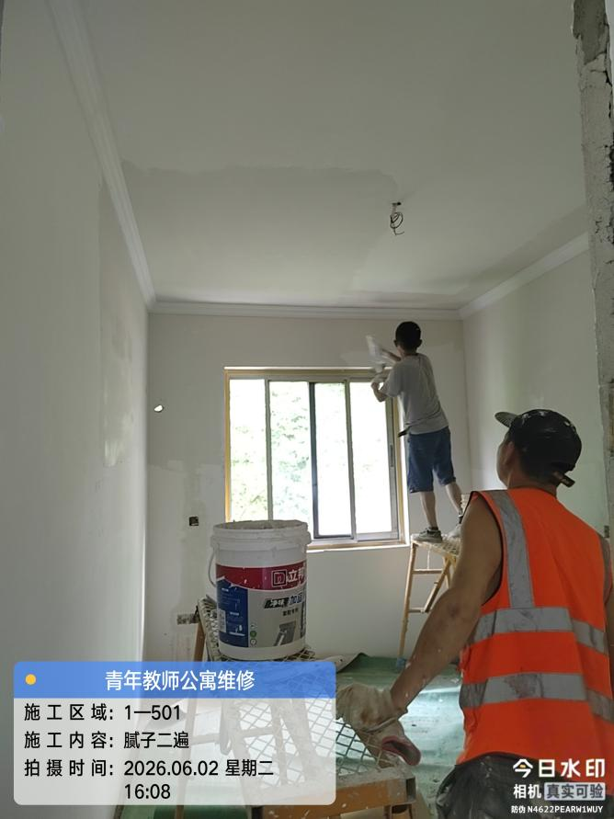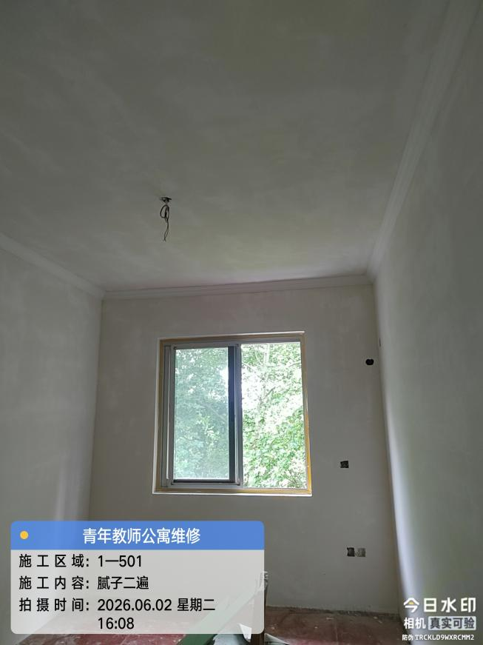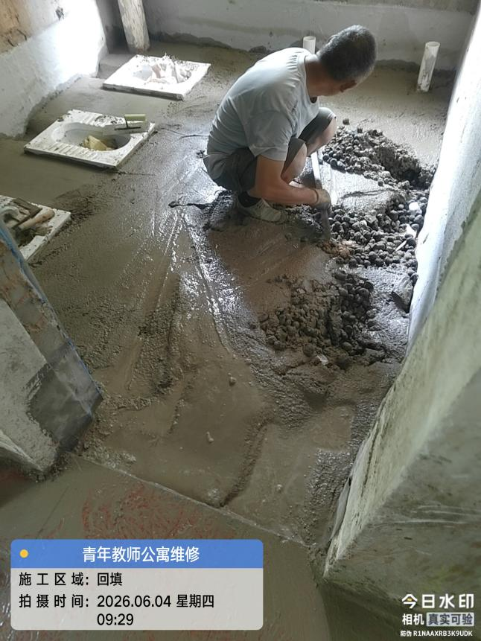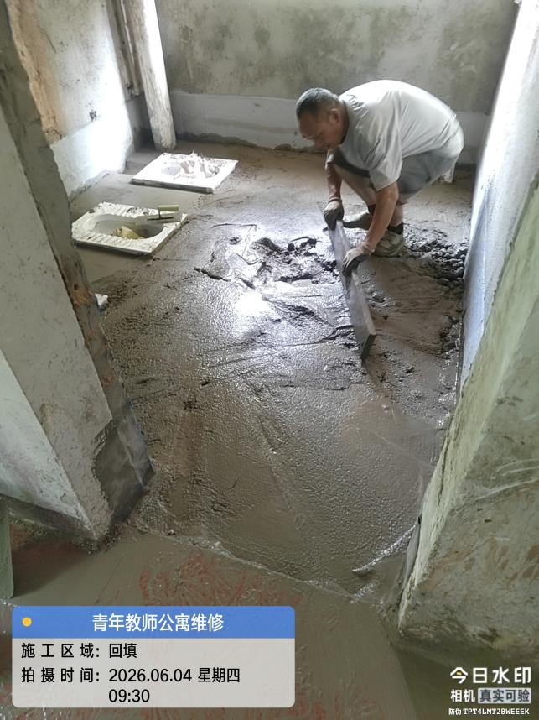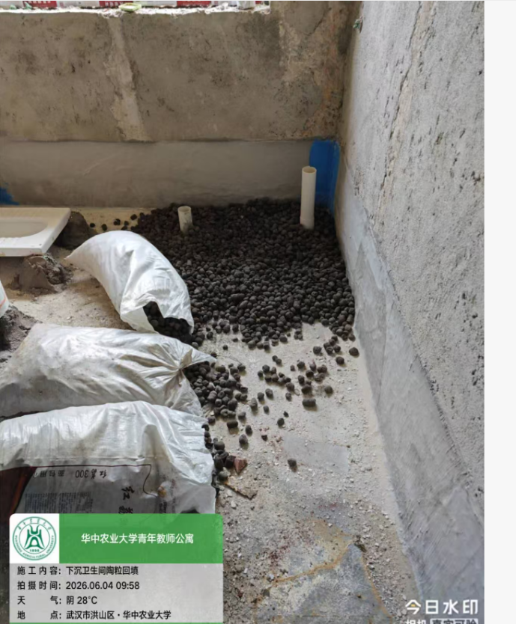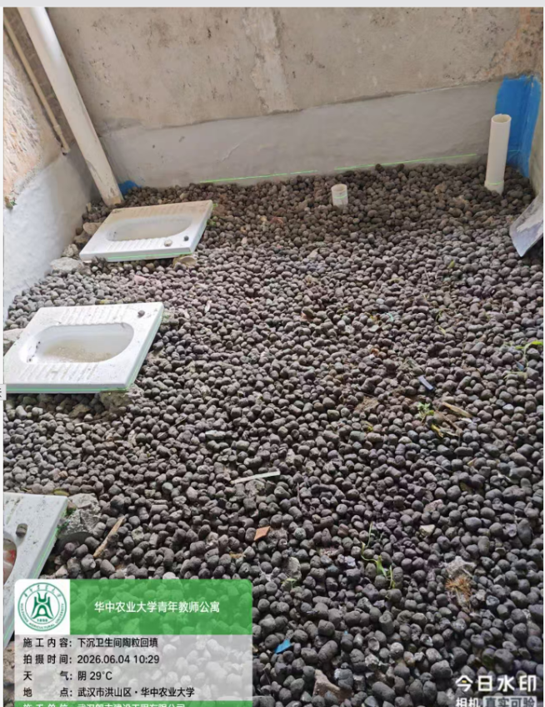

轻骨料回填
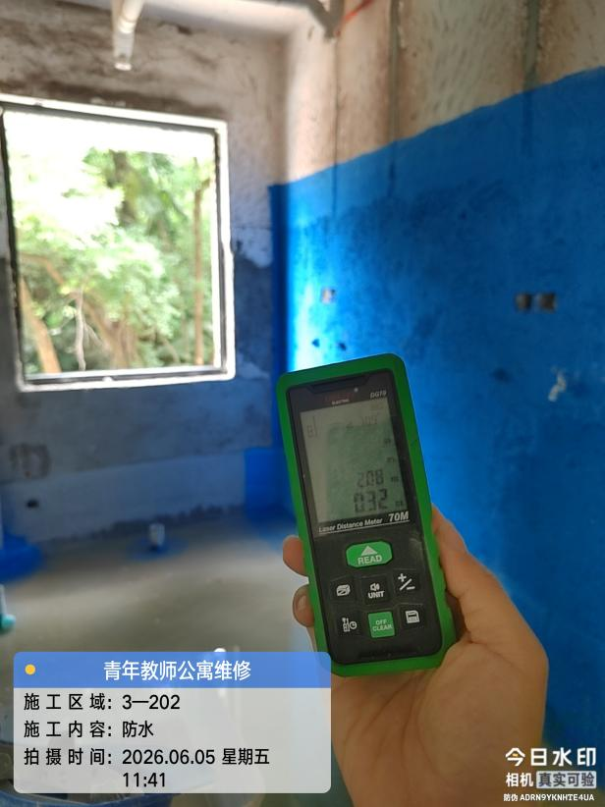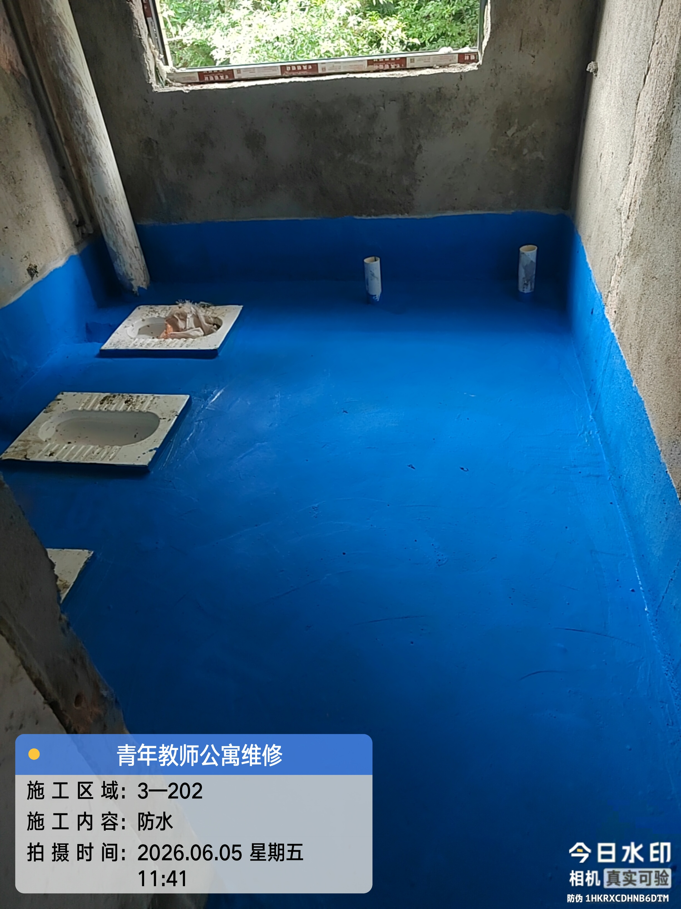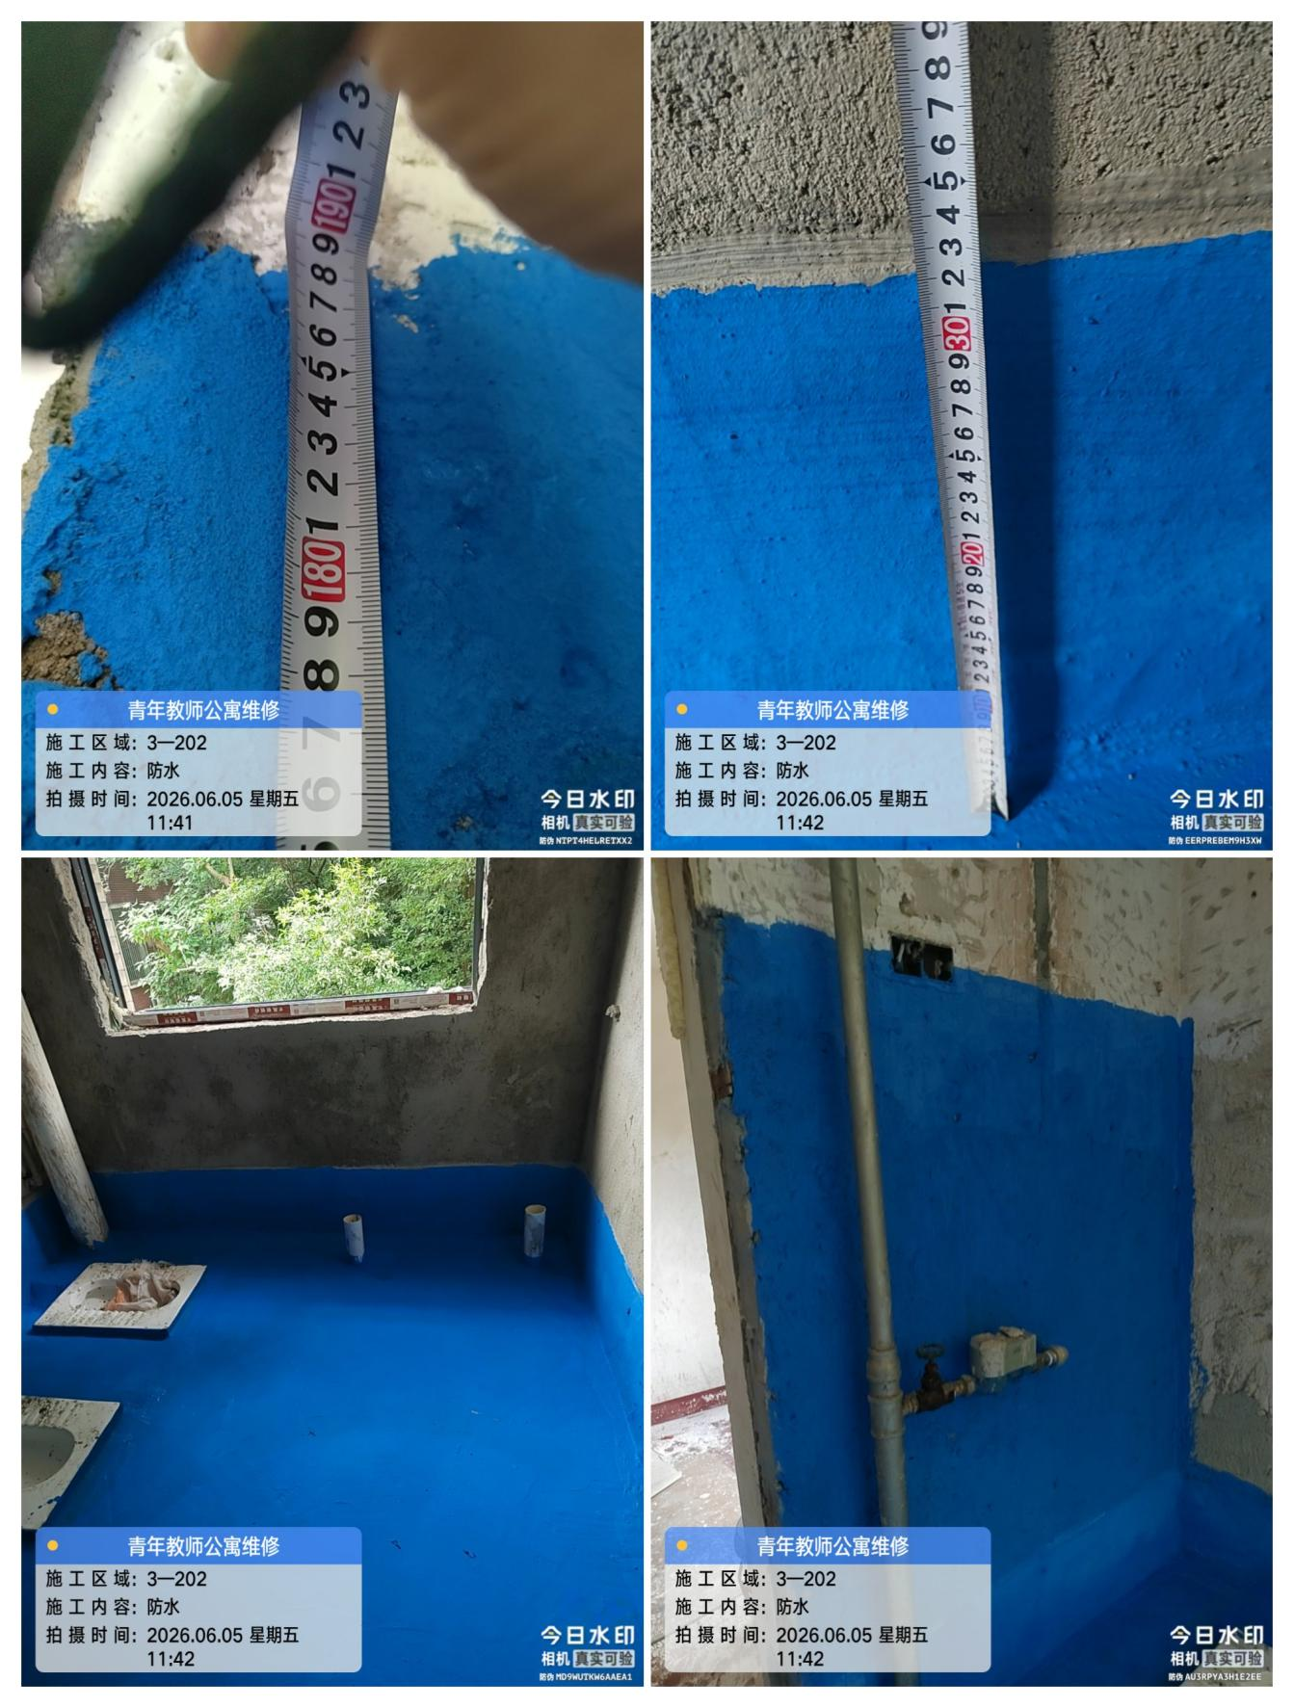
- 材料抽检：（含品牌抽查、尺寸测量）
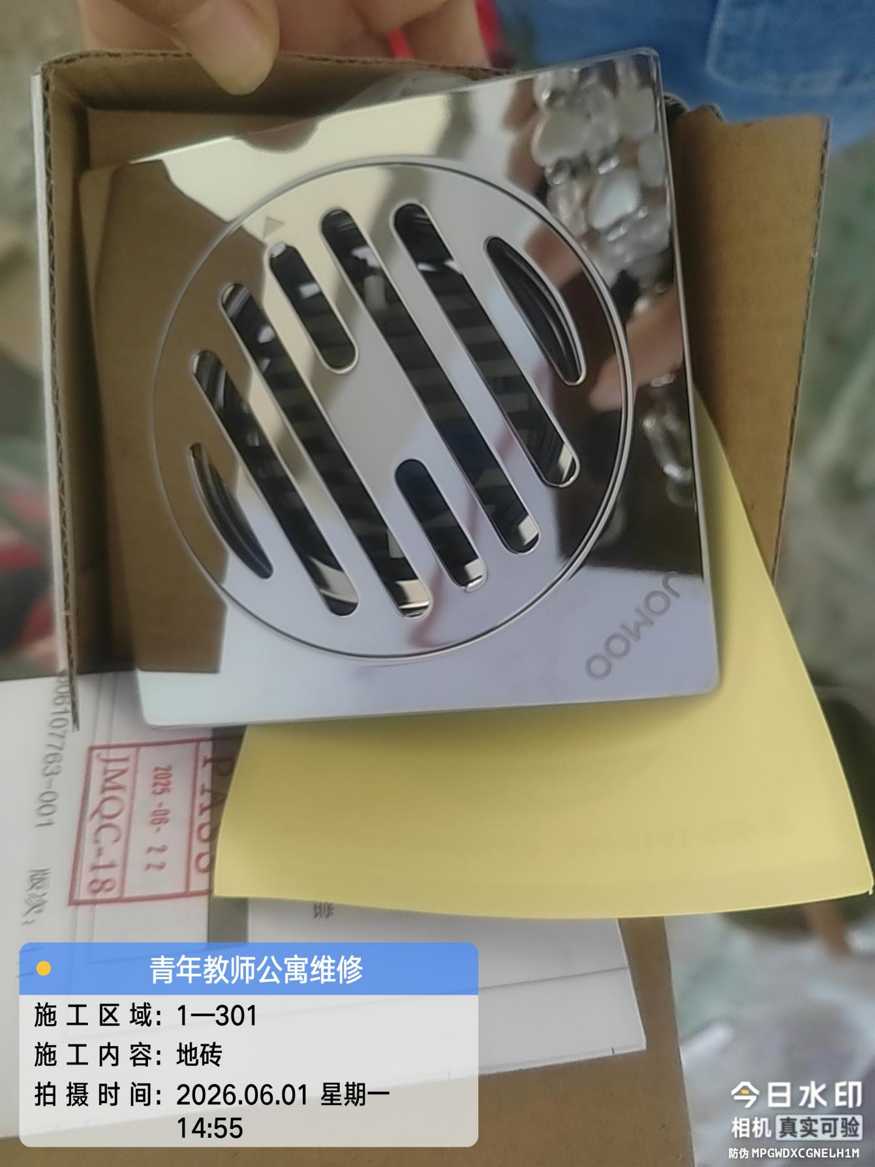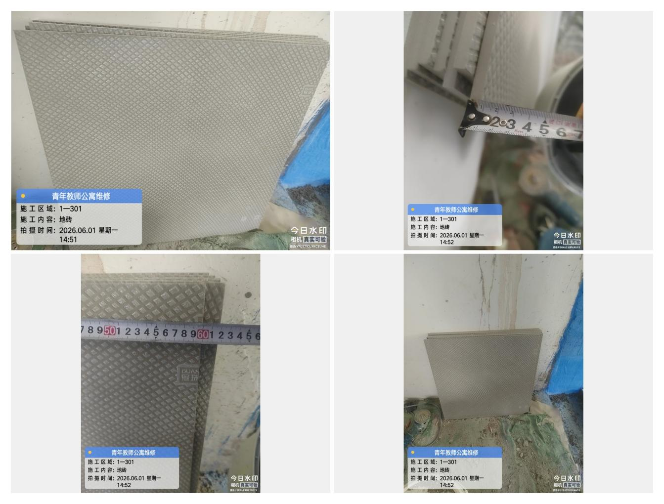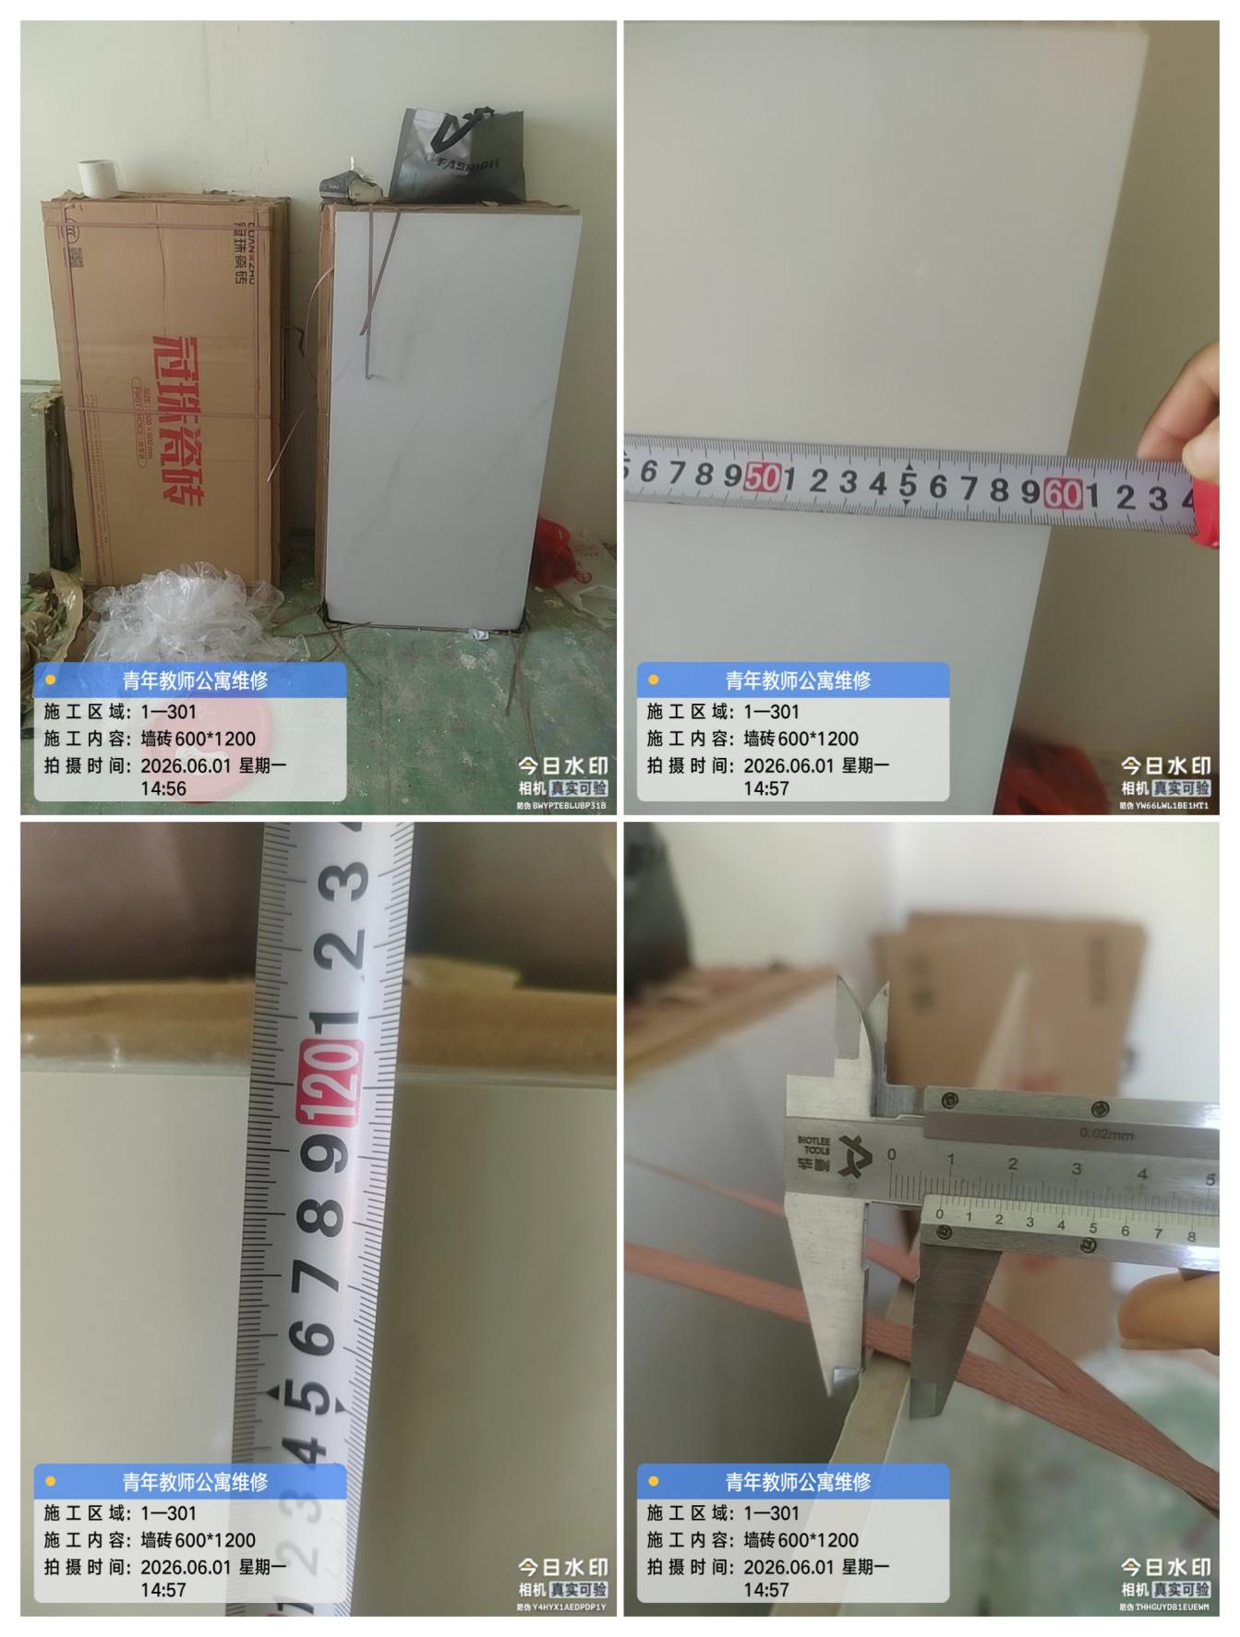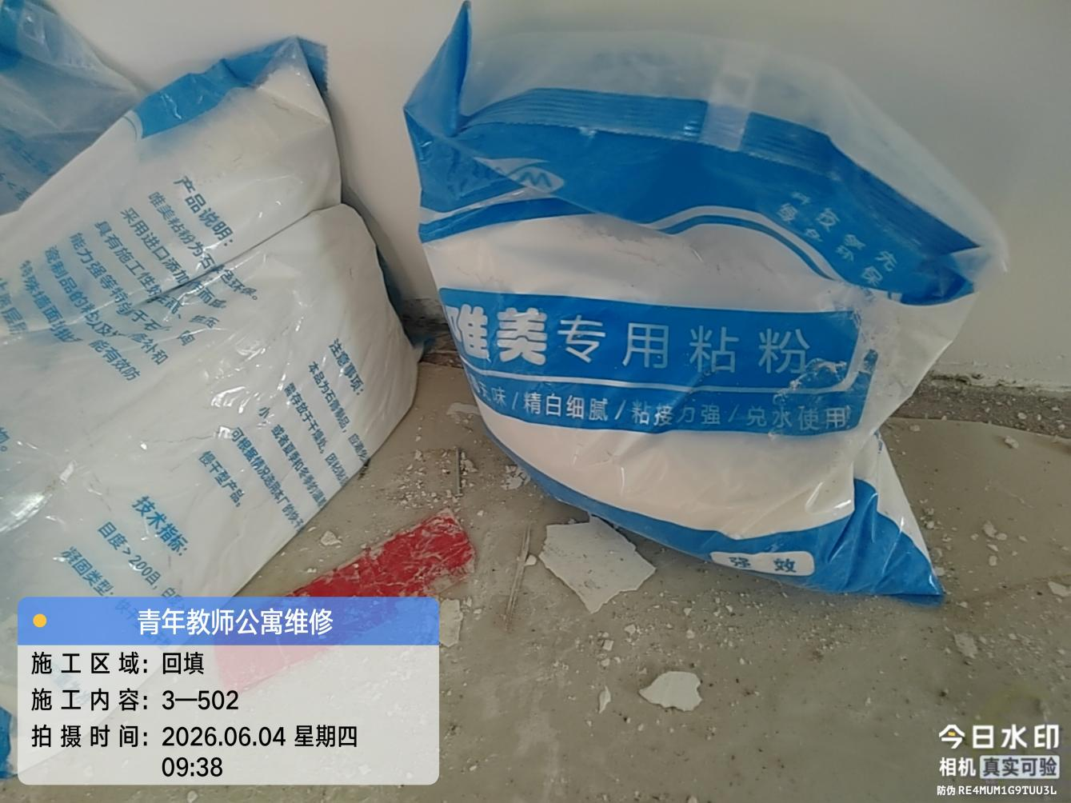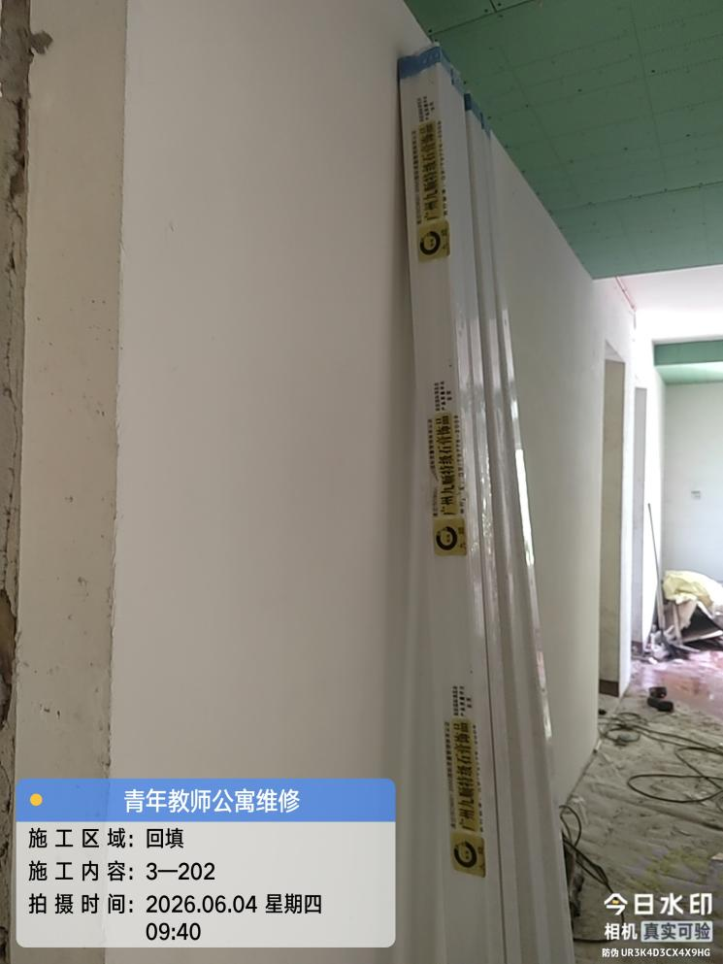
四、其他：（若有）

